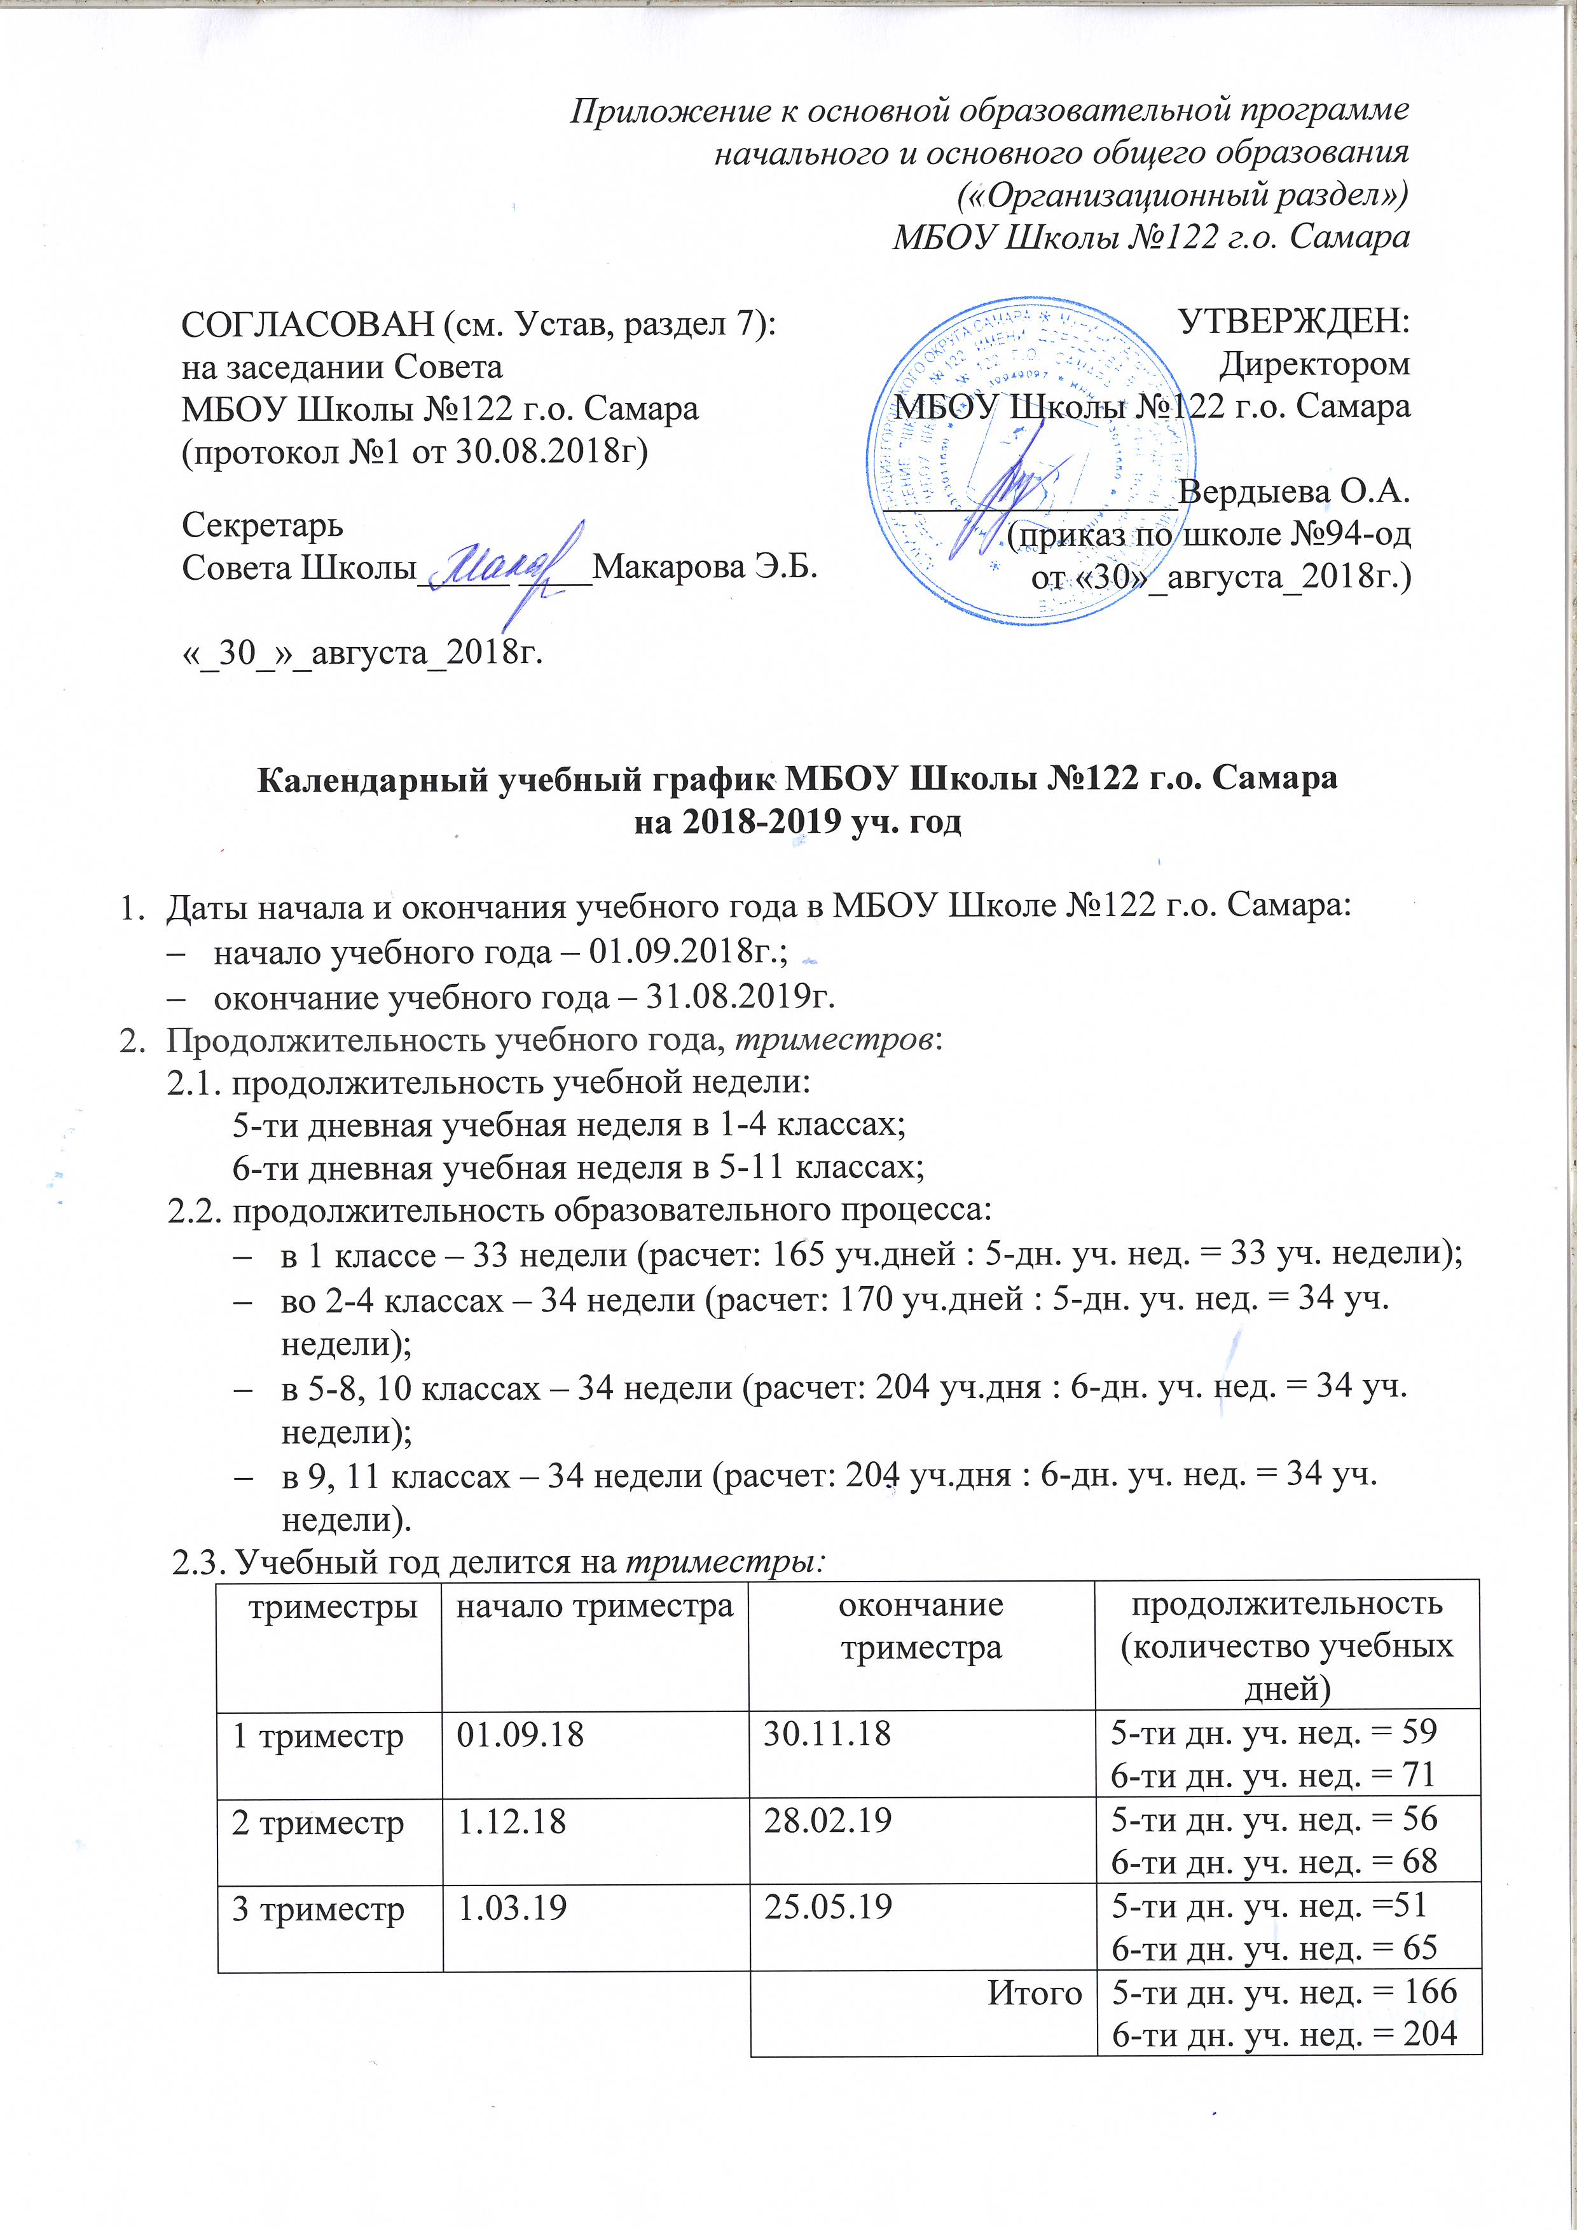

  - Окончание образовательного процесса:
- в 1-4 классах – 25 мая 2019г;
- в 5-8, 10 классах – 25 мая 2019г;
- в 9, 11 классах – 24 мая 2019г.
- Сроки и продолжительность каникул на учебный год:
каникулы | дата начала каникул | дата окончания каникул | Каникулярный день | продолжительность в днях
осенние | 29.10.18 | 05.11.18 | 17.09.2018г.  6.10.2018г. | 10 дней
зимние | 29.12.18 | 08.01.19 |  | 11 дней
весенние | 24.03.19 | 31.03.19 | 9.03.2019г. | 9 дней
 |  | Итого |  | 30 дней
летние | 27.05.19 | 31.08.19
Для обучающихся 1-го класса устанавливаются дополнительно недельные каникулы с 04.02.2019 – 10.02.2019г..
- Сроки проведения промежуточных аттестаций:
Промежуточная аттестация по предметам учебного плана проводится на основе итогов за триместры.
Годовую промежуточную аттестацию проходят все обучающиеся 2-4-х ,5-8-х и 10-х классов в конце учебного года как результат освоения образовательных программ начального общего, основного общего, среднего общего образования:
- по русскому языку и математике во 2-7 классах в сроки с 22 по 29 апреля в форме контрольной работы;
- по русскому языку и математике в 8-х,10-х классах в сроки с 22 по 29 апреля в форме контрольной работы;
- в 5 классах по истории и географии в форме тестов в сроки с 13 по18 мая;
- в 6 классах по английскому и биологии в форме тестов в сроки с 13 по18 мая;
- в 7 классах по физике и обществознанию в форме тестов в сроки с 13 по18 мая;
- в 8 классах по химии и информатике в форме тестов в сроки с 13 по18 мая;
Годовая промежуточная аттестация в 10-х классах по (математике, русскому языку, химии, биологии, физике, обществознанию) проводится в конце последнего триместра с 13 по18 мая в форме комплексной контрольной работы, и с учетом выбора обучающихся.
Государственная итоговая аттестация в 9,11 классах проводится в соответствии с нормативными документами Министерства просвещения Российской Федерации на 2018-2019 учебный год.
- Регламентирование образовательного процесса на день:
- продолжительность урока:
1 класс (1 полугодие): 3 урока по 35 минут (сентябрь - октябрь), 4 урока по 35 минут (ноябрь - декабрь);
1 класс (II полугодие): в сентябре, октябре - по 3 урока в день по 35 минут каждый, в ноябре-декабре - по 4 урока в день по 35 минут каждый; январь - май - по 4 урока в день по 40 минут каждый (СанПиН 2.4.2.2821.10, п.10.10)
Расписание звонков для 1 класса
1 полугодие (сентябрь, октябрь)
Урок | Понедельник- пятница | Перемена
1 урок | 8.00 – 8.35 | 20 мин.
Завтрак | 8.45 – 8.55
2 урок | 8.55 – 9.30 | 35 мин.
Динамическая пауза | 9.30 – 10.05
3 урок | 10.05 – 10.40 | 30 мин.
1 полугодие (ноябрь, декабрь)
Урок | Понедельник- пятница | Перемена
1 урок | 8.00 – 8.35 | 20 мин.
Завтрак | 8.45 – 8.55
2 урок | 8.55 – 9.30 | 35 мин.
Динамическая пауза | 9.30 – 10.05
3 урок | 10.05 – 10.40 | 30 мин.
4 урок | 11.00 – 11.35 | 10 мин.
2 полугодие (январь – май)
Урок | Понедельник- пятница | Перемена
1 урок | 8.00 – 8.40 | 15 мин.
Завтрак | 8.45 – 8.55
2 урок | 8.55 – 9.35 | 10 мин.
3 урок | 9.45 – 10.25 | 15 мин.  10 мин.
4 урок | 10.40 – 11.20
5 урок | 11.30-12.10

- для обучающихся 2 - 11 классов – 45 минут:
1 смена
 | Расписание звонков | Перемена
1 урок | 8.00- 8.45 | 10 мин
2 урок | 8.55 – 9.40 | 15 мин
3 урок | 9.55 – 10.40 | 20 мин
4 урок | 11.00– 11.45 | 10 мин
5 урок | 11.55- 12.40 | 10 мин
6 урок | 12.50– 13.35 | 30 мин

Перерыв между сменами не менее 30 минут (СанПиН 2.4.2.2821.10, п.10.13.)

2 смена

 | Расписание звонков | Перемена
1 урок | 14.05 -14.50 | 10 мин
2 урок | 15.00 -15.45 | 10 мин
3 урок | 15.55 – 16.40 | 20 мин
4 урок | 17.00 -17.45 | 10 мин
5 урок | 17.55 -18.40 | 10 мин
6 урок | 18.50 – 19.35

1 смена (суббота)

 | Расписание звонков | Перемена
1 урок | 8.00- 8.45 | 10 мин
2 урок | 8.55 – 9.40 | 15 мин
3 урок | 9.55 – 10.40 | 20 мин
4 урок | 11.00– 11.45 | 10 мин
5 урок | 11.55- 12.40 | 10 мин
6 урок | 12.50– 13.35 | 30 мин

Перерыв между сменами не менее 30 минут (СанПиН 2.4.2.2821.10, п.10.13.)

2 смена

 | Расписание звонков | Перемена
1 урок | 14.05 -14.50 | 10 мин
2 урок | 15.00 -15.45 | 10 мин
3 урок | 15.55 – 16.40 | 20 мин
4 урок | 17.00 -17.45 | 10 мин
5 урок | 17.55 -18.40 | 10 мин
6 урок | 18.50 – 19.35

